# df –T查看硬盘格式

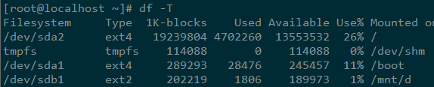

# Fdisk

Fdisk -l 查看当前主机硬盘信息

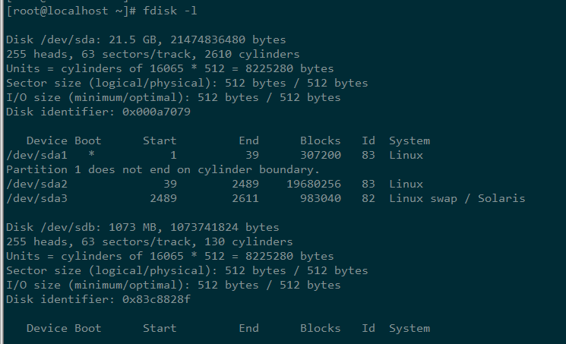

也可以用fdisk /dev/sdb 指定查看哪块硬盘的信息

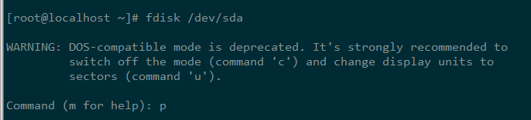

**Command (m for help): 在这里按m ，就会输出帮助；  
Command action  
a toggle a bootable flag  
b edit bsd disklabel  
c toggle the dos compatibility flag  
d delete a partition 注：这是删除一个分区的动作；  
l list known partition types 注：l是列出分区类型，以供我们设置相应分区的类型；  
m print this menu 注：m 是列出帮助信息；  
n add a new partition 注：添加一个分区；  
o create a new empty DOS partition table  
p print the partition table 注：p列出分区表；  
q quit without saving changes 注：不保存退出；  
s create a new empty Sun disklabel  
t change a partition's system id 注：t 改变分区类型；  
u change display/entry units  
v verify the partition table  
w write table to disk and exit 注：把分区表写入硬盘并退出；  
x extra functionality (experts only) 注：扩展应用，专家功能；**  
  
　　其实我们常用的只有注有中文的，其它的功能我们不常用（呵，主要是我不会用，否则早会卖弄一下了）；x扩展功能，也不是常用的；一般的情况下只要懂得 d l m p q t w 就行了；

比如先查看/dev/sdb硬盘信息，在新增一个主分区，过程如下：

1. p命令查看硬盘

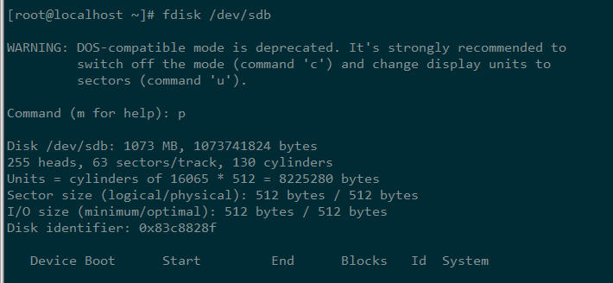

1. n命令新建分区

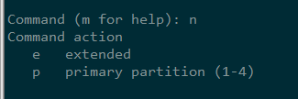

e是扩展分区 p是主分区

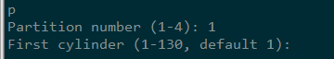

选择p 在选1 表示创建的是主分区1，然后选择扇区开始位置，一般直接回车，默认即可



设置分区大小，这里设置200M

1. 然后w保存退出，q是不保存退出

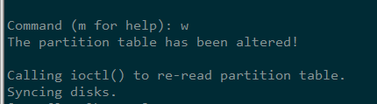

分区好后，再用fdisk -l查看

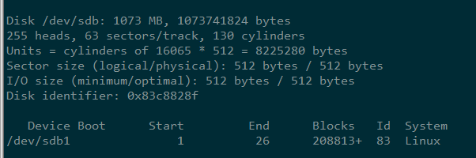

# 新建分区格式化

新分区需要先格式化再挂载才可以使用，格式化可以用mkfs命令，也可以

mkfs -t ext4 -c /dev/vdb1 指定硬盘格式

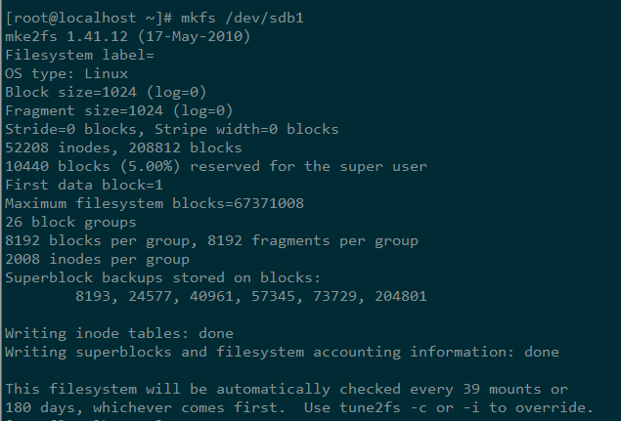

# mount挂载

1. 挂载前查看硬盘

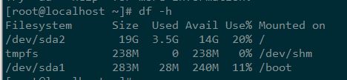

1. 先新建挂载点，一般在mnt目录下

mkdir /mnt/d



1. mount /dev/sdb1 /mnt/d



1. 在查看硬盘信息，可以发现已经挂载好了

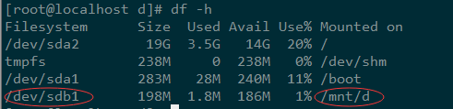

# 附录1 永久挂载

上面挂载只是临时挂载，如果主机重启了，挂载也就没了，要是每次在主机重启后自动挂载，需要修改/etc/fstab文件。

首先使用blkid命令获取分区uuid



然后在/etc/fstab添加一行

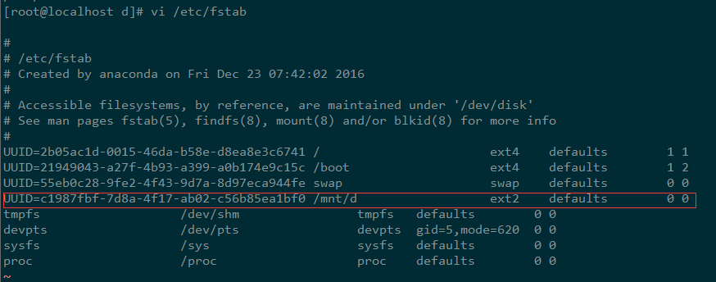

其中，/mnt/d 代表挂载在哪个目录下（该目录必须为空目录）

ext2 代表文件类型

defaults 是挂载时所要设定的参数(只读，读写，启用quota等)，输入defaults包括的参数有(rw、dev、exec、auto、nouser、async)

0是使用dump是否要记录，0是不要，就是不备份的意思

0是开机时检查的顺序，是boot系统文件就为1，其他文件系统都为2，如不要检查就为0

也可以不计算uuid 直接写磁盘名

/dev/vdb1 /data1 ext4 defaults 0 0

# 附录2 mount命令

命令格式：mount [-t vfstype] [-o options] device dir

其中：   
  
1.-t vfstype 指定文件系统的类型，通常不必指定。mount 会自动选择正确的类型

2.-o options 主要用来描述设备或档案的挂接方式。常用的参数有：   
loop：用来把一个文件当成硬盘分区挂接上系统   
ro：采用只读方式挂接设备   
rw：采用读写方式挂接设备   
iocharset：指定访问文件系统所用字符集

3.device 要挂接(mount)的设备。   
  
4.dir设备在系统上的挂接点(mount point)。

常用参数和选项：

### 参数说明

| **参数** | **说明** |
| --- | --- |
| -a | 加载文件/etc/fstab中设置的所有设备。 |
| -f | 不实际加载设备。可与-v等参数同时使用以查看mount的执行过程。 |
| -F | 需与-a参数同时使用。所有在/etc/fstab中设置的设备会被同时加载，可加快执行速度。 |
| -h | 显示在线帮助信息。 |
| -L | <标签> 加载文件系统标签为<标签>的设备。 |
| -n | 不将加载信息记录在/etc/mtab文件中。 |
| -o | <选项> 指定加载文件系统时的选项。有些选项也可在/etc/fstab中使用。这些选项包括： |
| -o　　async | 以非同步的方式执行文件系统的输入输出动作。 |
| -o　　atime | 每次存取都更新inode的存取时间，默认设置，取消选项为noatime。 |
| -o　　auto | 必须在/etc/fstab文件中指定此选项。执行-a参数时，会加载设置为auto的设备，取消选取为noauto。 |
| -o　　defaults | 使用默认的选项。默认选项为rw、suid、dev、exec、anto nouser与async。 |
| -o　　dev | 可读文件系统上的字符或块设备，取消选项为nodev。 |
| -o　　exec | 可执行二进制文件，取消选项为noexec。 |
| -o　　noatime | 每次存取时不更新inode的存取时间。 |
| -o　　nodiratime | 每次存取时不更新所在目录的atime |
| -o　　noauto | 无法使用-a参数来加载。 |
| -o　　nodev | 不读文件系统上的字符或块设备。 |
| -o　　noexec | 无法执行二进制文件。 |
| -o　　nosuid | 关闭set-user-identifier(设置用户ID)与set-group-identifer(设置组ID)设置位。 |
| -o　　nouser | 使一位用户无法执行加载操作，默认设置。 |
| -o　　remount | 重新加载设备。通常用于改变设备的设置状态。 |
| -o　　ro | 以只读模式加载。 |
| -o　　rw | 以可读写模式加载。 |
| -o　　suid | 启动set-user-identifier(设置用户ID)与set-group-identifer(设置组ID)设置位，取消选项为nosuid。 |
| -o　　sync | 以同步方式执行文件系统的输入输出动作。 |
| -o　　user | 可以让一般用户加载设备。 |
| -r | 以只读方式加载设备。 |
| -t<文件系统类型> | 指定设备的文件系统类型。常用的选项说明有： |
| -t minix | Linux最早使用的文件系统。 |
| -t ext2 | Linux目前的常用文件系统。 |
| -t msdos | MS-DOS 的 FAT。 |
| -t vfat | Win85/98 的 VFAT。 |
| -t nfs | 网络文件系统。 |
| -t iso9660 | CD-ROM光盘的标准文件系统。 |
| -t ntfs | Windows NT的文件系统。 |
| -t hpfs | OS/2文件系统。Windows NT 3.51之前版本的文件系统。 |
| -t auto | 自动检测文件系统。 |
| -v | 执行时显示详细的信息。 |
| -V | 显示版本信息。 |
| -w | 以可读写模式加载设备，默认设置。 |